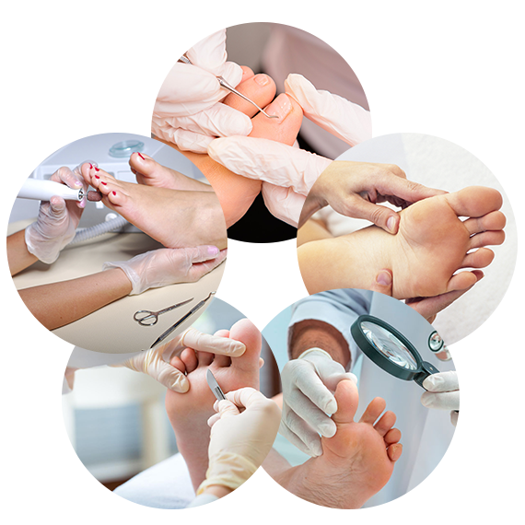

DÍA: **JUEVES, 9 DE ENERO**

HORA: **09:30**

LUGAR: **RESIDENCIA**

